Il progetto "Educazione musicale e musicoterapia come strumenti per lo sviluppo delle competenze chiave delle persone con minori opportunità" è stato realizzato dall'Associazione Corale Belfersingers (Polonia), in partenariato con ALMA Academy Liszt Music Art (Italia) e Občianske združenie na šírenie kresťanskej kultúry (Slovacchia), dal 1º ottobre 2024 al 31 marzo 2026.
Programma Erasmus+
KA210-ADU – Partenariati su piccola scala nel settore dell'educazione degli adulti

Gli obiettivi principali del progetto
L'obiettivo principale del progetto era sviluppare le competenze del personale delle organizzazioni partner e promuovere lo scambio di esperienze tra 12 rappresentanti provenienti da Polonia, Italia e Slovacchia, nel campo dell'educazione degli adulti. Il progetto ha utilizzato la musica, il canto corale, la musicoterapia e la valorizzazione delle tradizioni regionali come strumenti per favorire lo sviluppo delle competenze chiave e l'inclusione sociale.
Il progetto mirava inoltre a fornire ai partecipanti nuovi metodi e strumenti di lavoro con le persone anziane e con le persone con minori opportunità, rafforzando al contempo le loro competenze educative, sociali, interculturali e relazionali.
Un ulteriore obiettivo era accrescere le conoscenze e le competenze del personale attraverso la partecipazione a laboratori, attività formative e mobilità internazionali, nonché mediante lo scambio di buone pratiche nell'ambito dell'educazione non formale e delle attività artistiche.
Particolare attenzione è stata dedicata anche all'elaborazione di tre piani educativi locali finalizzati allo sviluppo delle competenze chiave delle persone con minori opportunità, utilizzando la musica e le attività artistiche come strumenti di inclusione sociale, partecipazione attiva e apprendimento permanente.
Infine, il progetto ha inteso rafforzare la cooperazione internazionale tra le organizzazioni partner, promuovere lo sviluppo delle competenze linguistiche, sociali e interculturali dei partecipanti e diffondere i valori fondamentali del programma Erasmus+, quali l'inclusione, la diversità, la partecipazione attiva e la cittadinanza europea.
Attività realizzate nell'ambito del progetto:
Tutte le attività previste dal progetto sono state realizzate con successo, comprese le sei mobilità internazionali, i 26 laboratori e incontri formativi svolti in Polonia, Italia e Slovacchia, per un totale di 80 ore di attività educative. Al progetto hanno partecipato complessivamente 50 rappresentanti delle organizzazioni partner, di cui 35 persone con minori opportunità.
Nel corso del progetto sono stati organizzati laboratori di educazione musicale, canto corale e musicoterapia, attività di tecnica vocale, esercitazioni di gruppo e iniziative finalizzate allo sviluppo delle competenze sociali e interculturali dei partecipanti. Le attività sono state realizzate in collaborazione con enti e istituzioni locali impegnati nel sostegno alle persone anziane e alle persone con disabilità, tra cui la Casa di Riposo Sociale e il Centro Diurno per Anziani di Gorlice, la Fondazione ANFFAS in Italia e rappresentanti della comunità rom in Slovacchia.
Il progetto ha inoltre previsto 26 laboratori, incontri e attività formative, oltre a quattro concerti internazionali, che hanno coinvolto sia i partecipanti sia le comunità locali. I partner hanno svolto attività di monitoraggio e valutazione, condiviso buone pratiche e sviluppato tre piani educativi locali destinati a sostenere lo sviluppo delle competenze sociali delle persone con minori opportunità attraverso l'educazione non formale.
Per favorire la diffusione dei risultati del progetto è stato inoltre realizzato un video promozionale, dedicato alle attività svolte e ai risultati raggiunti.
https://youtu.be/CirZRQl_oSk?si=jf1lzG_9OKstx8v-
Effetti e risultati del progetto:
Il progetto ha contribuito allo sviluppo delle competenze sociali di 35 adulti con minori opportunità attraverso l'impiego dell'educazione musicale, del canto corale e di elementi di musicoterapia.
Risultati conseguiti:
- 6 mobilità internazionali (di cui una realizzata online);
- 26 laboratori e attività formative (80 ore complessive);
- 4 concerti internazionali;
- 6 incontri di partenariato e riunioni online;
attività educative locali rivolte ad anziani e persone con disabilità, realizzate in collaborazione con la Casa di Riposo Sociale e il Centro Diurno per Anziani di Gorlice, con i rappresentanti della comunità rom in Slovacchia e con la Fondazione ANFFAS in Italia.
Grazie alle attività del progetto, 50 partecipanti, di cui 35 persone con minori opportunità, hanno rafforzato le proprie competenze sociali, comunicative e interculturali, migliorando la capacità di lavorare in gruppo, consolidando il senso di appartenenza alla comunità e accrescendo la fiducia nelle proprie capacità.
Il progetto ha contribuito in modo significativo a ridurre l'isolamento sociale delle persone coinvolte, favorendone una partecipazione più attiva alla vita sociale, culturale ed educativa attraverso percorsi di educazione non formale.
Lo scambio di esperienze tra i partner ha permesso di acquisire nuovi metodi e strumenti per lavorare con adulti e persone con minori opportunità, rafforzando le competenze professionali delle organizzazioni partecipanti.
L'impatto del progetto si è esteso anche alle comunità locali. Nel corso dei sei mesi successivi alle mobilità, i partner hanno elaborato e realizzato tre piani educativi locali, sviluppati in collaborazione con istituzioni e organizzazioni del territorio, utilizzando la musica e le attività artistiche come strumenti di inclusione sociale.
Il progetto ha favorito una maggiore partecipazione degli adulti con minori opportunità alla vita sociale, educativa e culturale. Attraverso laboratori musicali, attività corali, concerti e mobilità internazionali, i partecipanti hanno avuto l'opportunità di creare nuove relazioni, superare barriere sociali e rafforzare il proprio senso di appartenenza alla comunità locale ed europea.
Uno dei risultati più significativi è stata la riduzione dell'isolamento sociale tra anziani, persone con disabilità e persone a rischio di esclusione sociale. Le attività musicali condivise hanno favorito l'integrazione, la collaborazione e il sostegno reciproco, contribuendo ad aumentare l'autostima, l'autonomia personale e il benessere dei partecipanti. Il progetto ha inoltre promosso atteggiamenti di apertura, tolleranza e rispetto della diversità culturale, rafforzando al tempo stesso la consapevolezza dei valori comuni dell'Unione europea.
Un ulteriore risultato di rilievo è stato il consolidamento della cooperazione tra organizzazioni sociali, istituzioni culturali ed enti impegnati nel sostegno alle persone con minori opportunità in Polonia, Italia e Slovacchia. La collaborazione con la Casa di Riposo Sociale, il Centro Diurno per Anziani di Gorlice, la Fondazione ANFFAS e i rappresentanti della comunità rom ha consentito di raggiungere gruppi che spesso hanno un accesso limitato alle opportunità di educazione non formale e di partecipazione culturale.
Il progetto ha prodotto anche effetti positivi sotto il profilo della sostenibilità ambientale. I partner hanno adottato modalità organizzative responsabili, riducendo il consumo di materiali cartacei, privilegiando la documentazione digitale e le riunioni online e promuovendo un uso consapevole delle risorse e dei mezzi di trasporto più sostenibili. Le attività realizzate hanno inoltre contribuito a sensibilizzare i partecipanti sui temi della responsabilità sociale e ambientale e dello sviluppo sostenibile.
I risultati sociali, educativi e ambientali del progetto continueranno a produrre effetti nel tempo grazie all'attuazione dei piani educativi locali, al proseguimento della cooperazione tra le organizzazioni partner e allo sviluppo di nuove iniziative volte a promuovere l'inclusione sociale, la partecipazione civica e la partecipazione culturale delle persone con minori opportunità.

Mobilità n. 1 – Visita preparatoria, Gorlice (27-28 ottobre 2024)
La prima attività del progetto è stata la visita preparatoria organizzata a Gorlice, alla quale hanno partecipato i rappresentanti delle organizzazioni partner provenienti da Polonia, Italia e Slovacchia.
L'incontro aveva l'obiettivo di presentare i partner e i partecipanti, definire gli obiettivi del progetto e pianificare nel dettaglio le attività previste per l'intero periodo di realizzazione. Durante la riunione sono stati concordati la distribuzione dei compiti, le modalità di cooperazione, gli strumenti di comunicazione, le procedure di monitoraggio e valutazione, nonché la documentazione necessaria per la corretta gestione del progetto.
La visita preparatoria ha rappresentato un passaggio fondamentale per l'avvio della collaborazione internazionale. Ha favorito il primo scambio di esperienze tra i partner, rafforzato la fiducia reciproca e creato solide basi per un'efficace attuazione delle attività progettuali..
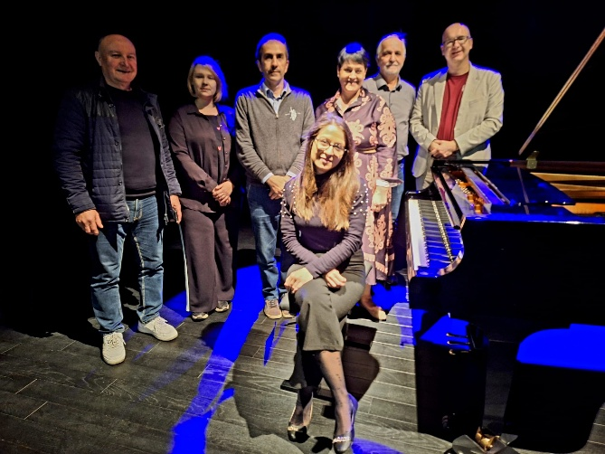
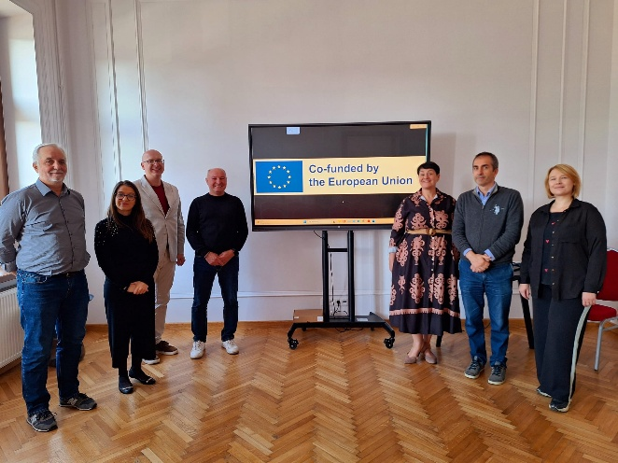

Le fotografie, provenienti dall'archivio dell'Associazione, mostrano i partecipanti durante la visita preparatoria a Gorlice e in occasione del concerto della pianista italiana Lorena Caccione..
Mobilità n. 2 – Grottammare, Italia (7–9 marzo 2025) .
La seconda mobilità del progetto si è svolta a Grottammare e ha coinvolto 12 rappresentanti delle organizzazioni partner provenienti da Polonia, Italia e Slovacchia.
I partecipanti hanno preso parte a laboratori dedicati alla tecnica vocale, al canto corale e all'interpretazione musicale, organizzati dal partner italiano ALMA Academy Liszt Music Art. Il programma ha inoltre previsto la partecipazione al concerto "I Luoghi di Liszt", un'esibizione con il Coro di Santa Rita di Cascia, attività dedicate alla scoperta del patrimonio storico e culturale del territorio e momenti di confronto sulle buone pratiche nell'organizzazione di iniziative artistiche ed educative.
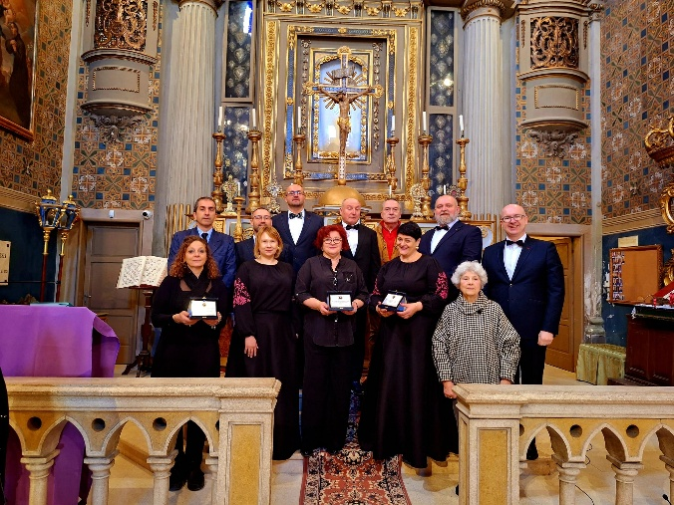
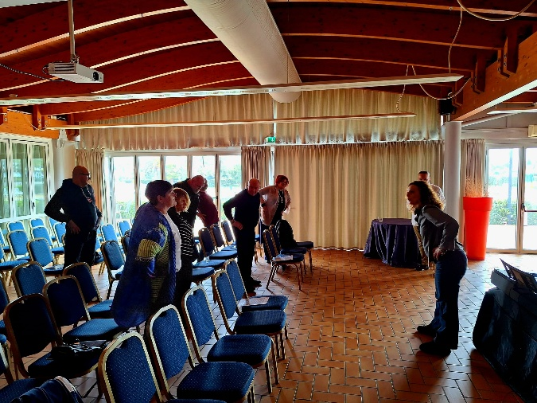
La mobilità ha contribuito a rafforzare le competenze del personale nel campo dell'educazione musicale, promuovendo il canto corale come strumento di inclusione sociale, partecipazione attiva e lavoro educativo con le persone anziane e con le persone con minori opportunità.

Le fotografie, provenienti dall'archivio dell'Associazione, documentano i laboratori corali svolti durante la mobilità e il concerto tenutosi nella chiesa di Grottammare.
Mobilità n. 3 – Gorlice, Polonia (27-30 aprile 2025)
La terza mobilità del progetto si è svolta a Gorlice, dal 27 al 30 aprile 2025, con la partecipazione di 12 rappresentanti delle organizzazioni partner provenienti da Polonia, Italia e Slovacchia.
Le attività si sono concentrate sull'impiego dell'educazione musicale, della musicoterapia e delle tradizioni culturali locali come strumenti per favorire l'inclusione sociale e sostenere il lavoro educativo con le persone anziane e con le persone con minori opportunità.
I partecipanti hanno preso parte a laboratori di musicoterapia condotti da specialisti, hanno visitato la Casa di Riposo Sociale e il Centro Diurno per Anziani di Gorlice, dove hanno potuto conoscere da vicino le metodologie utilizzate nelle attività educative, terapeutiche e di integrazione sociale. Il programma ha inoltre previsto attività dedicate alla valorizzazione del patrimonio culturale dell'area di confine tra Polonia e Slovacchia e momenti di confronto sulle buone pratiche nell'ambito dell'educazione non formale e dell'inclusione delle persone a rischio di esclusione sociale.
La mobilità ha contribuito a rafforzare le competenze del personale delle organizzazioni partner nell'utilizzo della musica e della musicoterapia come strumenti educativi a sostegno dello sviluppo delle competenze sociali, del benessere psicofisico e dell'inclusione delle persone anziane e delle persone con disabilità.
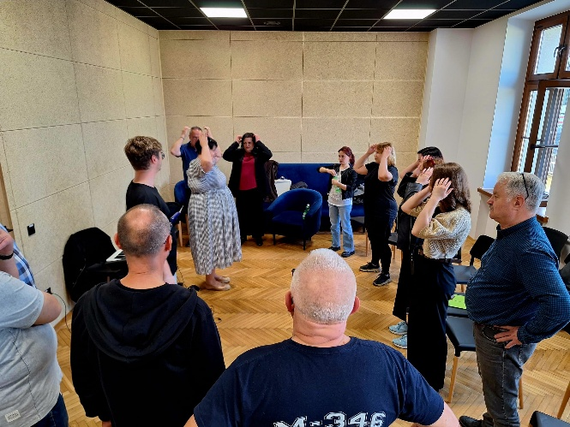
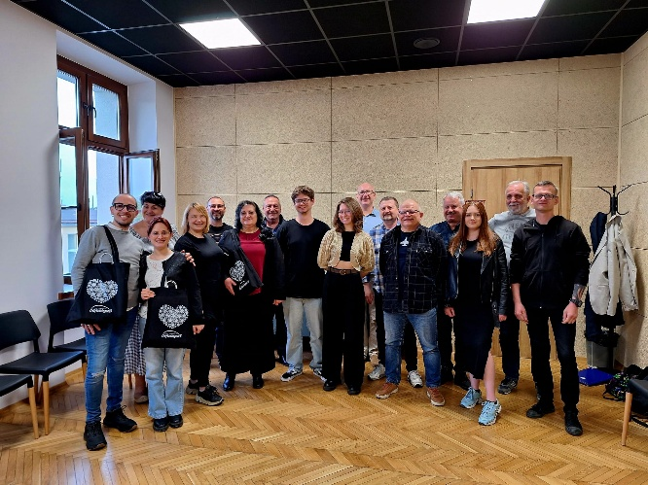

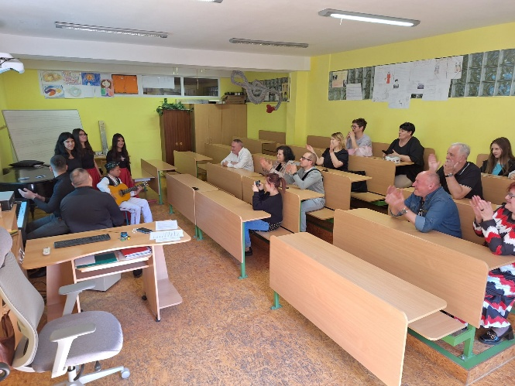
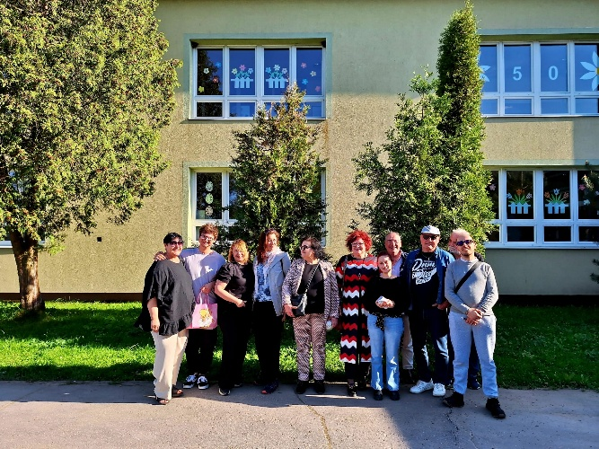

Le fotografie, provenienti dall'archivio dell'Associazione, documentano le attività laboratoriali svolte con i rappresentanti delle organizzazioni partner durante la mobilità a Gorlice e le iniziative realizzate nell'ambito della cooperazione con i partner a Bardejov.
Mobilità n. 5 – Grottammare e Cascia, Italia (21–23 luglio 2025)
Uno degli appuntamenti più significativi del progetto è stata la mobilità internazionale organizzata in Italia dal partner ALMA Academy Liszt Music Art. Alle attività hanno partecipato 41 persone provenienti da Polonia, Slovacchia e Italia, tra cui persone con minori opportunità, anziani e rappresentanti delle organizzazioni partner.
Nel corso dei tre giorni di mobilità, i partecipanti hanno preso parte a laboratori di musicoterapia, attività di educazione musicale e iniziative di integrazione sociale realizzate in collaborazione con la Fondazione ANFFAS, impegnata nel sostegno alle persone con disabilità. I laboratori hanno valorizzato la musica, il canto, il ritmo e il movimento come strumenti educativi per sviluppare le competenze sociali, favorire la costruzione di relazioni e promuovere il benessere psicofisico.
Il programma ha inoltre offerto ai partecipanti l'opportunità di conoscere le tradizioni musicali e culturali delle regioni Marche e Umbria, contribuendo alla valorizzazione del patrimonio culturale europeo e al rafforzamento delle competenze interculturali.
Uno dei momenti più significativi della mobilità è stato il concerto internazionale organizzato a Cascia, durante il quale i partecipanti dei tre Paesi partner hanno presentato le rispettive tradizioni musicali ed eseguito insieme i brani preparati nel corso dei laboratori. L'evento ha rappresentato un'importante occasione di incontro e dialogo interculturale, favorendo la nascita di relazioni durature, la comprensione reciproca e un forte senso di appartenenza alla comunità europea.
La mobilità ha inoltre contribuito all'elaborazione di tre piani educativi locali, nei quali la musica, il canto corale e gli elementi di musicoterapia sono stati individuati come strumenti efficaci per sostenere lo sviluppo delle competenze chiave delle persone con minori opportunità.
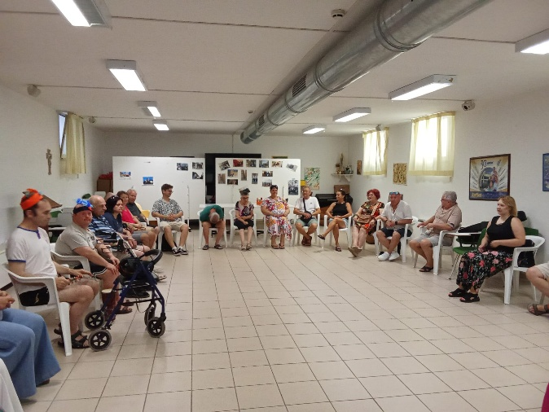
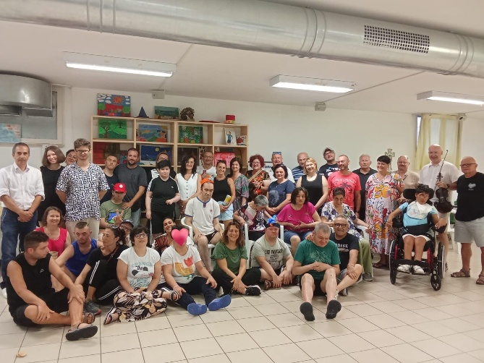

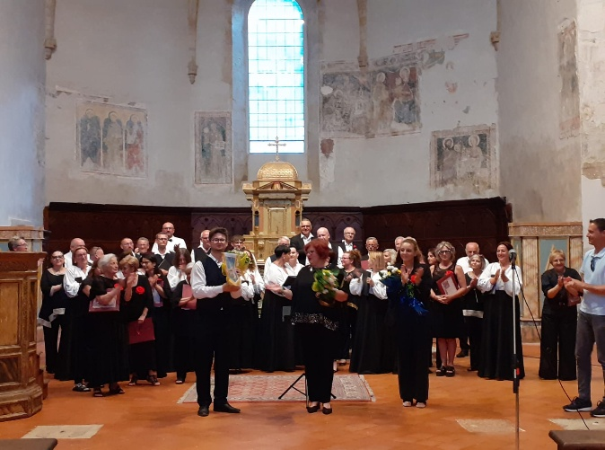
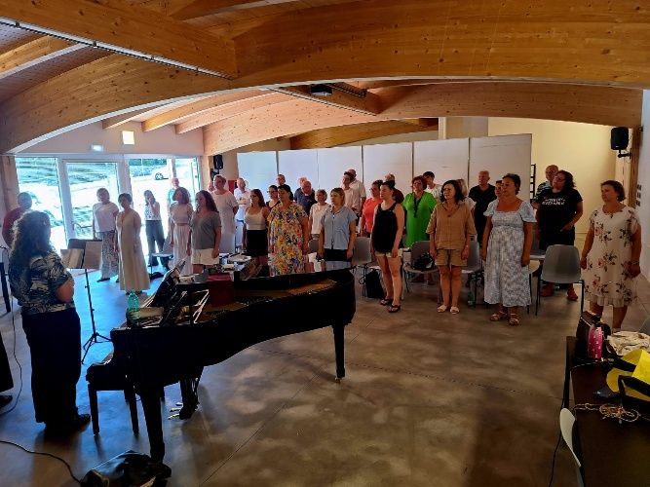

Le fotografie, provenienti dall'archivio dell'Associazione, documentano i laboratori realizzati durante la mobilità a Grottammare e il concerto internazionale del coro tenutosi a Cascia.

Mobilità n. 4 – Bardejov, Slovacchia (10-12 settembre 2025)
Dal 10 al 12 settembre 2025 si è svolta a Bardejov, in Slovacchia, la quarta mobilità del progetto, alla quale hanno partecipato 24 persone provenienti da Polonia, Slovacchia e Italia, tra cui anziani, persone con disabilità, persone con minori opportunità e rappresentanti delle organizzazioni partner.
Il programma della mobilità ha integrato attività di educazione musicale, valorizzazione del patrimonio culturale locale e iniziative di inclusione sociale. I partecipanti hanno avuto l'opportunità di conoscere la storia e le tradizioni della città di Bardejov e della regione dello Šariš, prendendo parte a laboratori musicali ispirati alla cultura locale e collaborando alla progettazione di attività educative destinate alle persone con minori opportunità.
Un ruolo centrale nel programma è stato svolto da due concerti internazionali. Il primo si è tenuto a Bardejovské Kúpele, dove i partecipanti hanno presentato il repertorio preparato durante i laboratori insieme ai brani rappresentativi delle tradizioni musicali dei rispettivi Paesi. Il secondo concerto si è svolto a Gorlice, dopo una visita e un laboratorio musicale organizzati presso una struttura che offre servizi di assistenza e sostegno alle persone anziane e alle persone con disabilità. Entrambi gli eventi hanno favorito l'incontro con le comunità locali e hanno consentito ai partecipanti di mettere in pratica le competenze acquisite durante il progetto.
La mobilità ha contribuito a rafforzare le competenze sociali, interculturali e civiche dei partecipanti, promuovendo relazioni fondate sulla cooperazione, sul rispetto reciproco e sull'apertura verso la diversità. I laboratori, i concerti e le attività educative realizzati congiuntamente hanno confermato il valore della musica come strumento di inclusione sociale, partecipazione attiva e sviluppo delle competenze delle persone con minori opportunità..

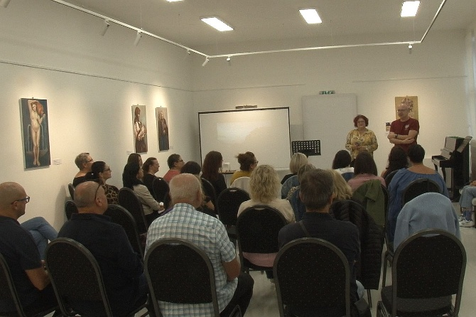
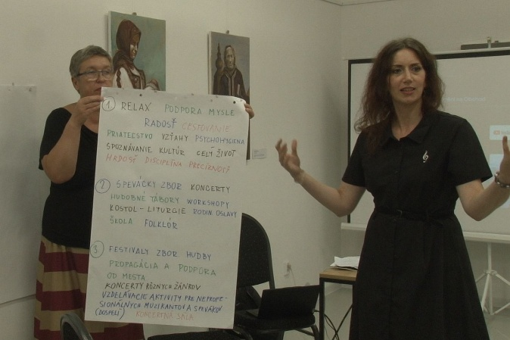

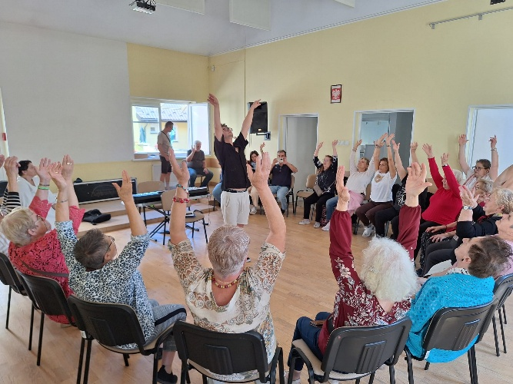
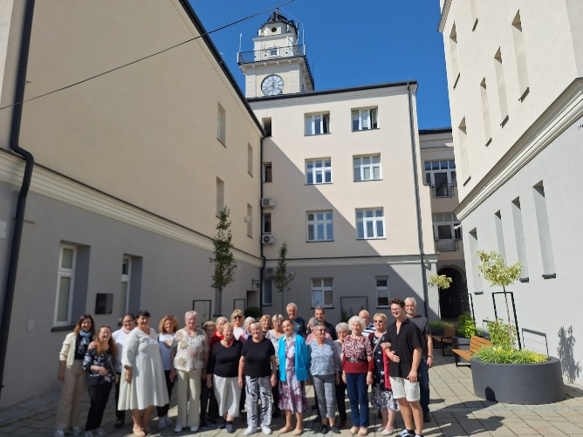

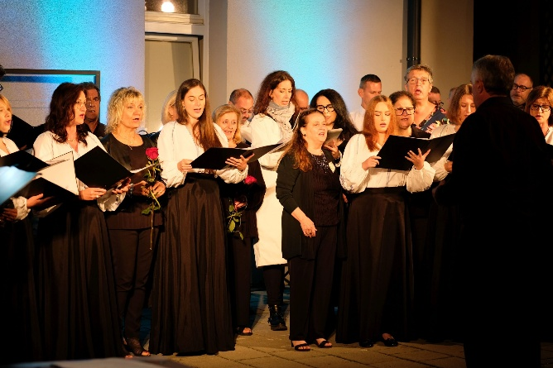
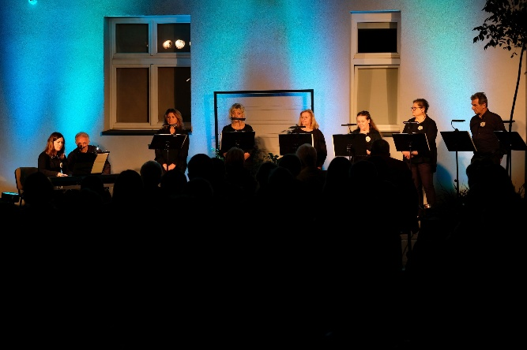

Le fotografie, provenienti dall'archivio dell'Associazione, documentano le attività laboratoriali, gli incontri con i partner e i concerti internazionali realizzati durante la mobilità a Bardejov e Gorlice..
Mobilità n. 6 – Riunione di revisione online (27 marzo 2026)
L'ultima attività del progetto è stata la riunione finale online, che ha coinvolto i rappresentanti delle organizzazioni partner di Polonia, Italia e Slovacchia.
Nel corso dell'incontro sono state esaminate le attività realizzate, valutati i risultati conseguiti e analizzato l'impatto del progetto sui partecipanti, sulle organizzazioni partner e sulle comunità locali. I partner hanno condiviso le esperienze maturate durante le mobilità internazionali e le attività locali, presentato i risultati dell'attuazione dei piani educativi locali e riflettuto sulle prospettive di prosecuzione della collaborazione internazionale.
La riunione conclusiva ha rappresentato un momento fondamentale per la valutazione complessiva del progetto, consentendo ai partner di individuare i principali risultati raggiunti, le buone pratiche sviluppate e le prospettive di sostenibilità delle attività e dei risultati ottenuti.

